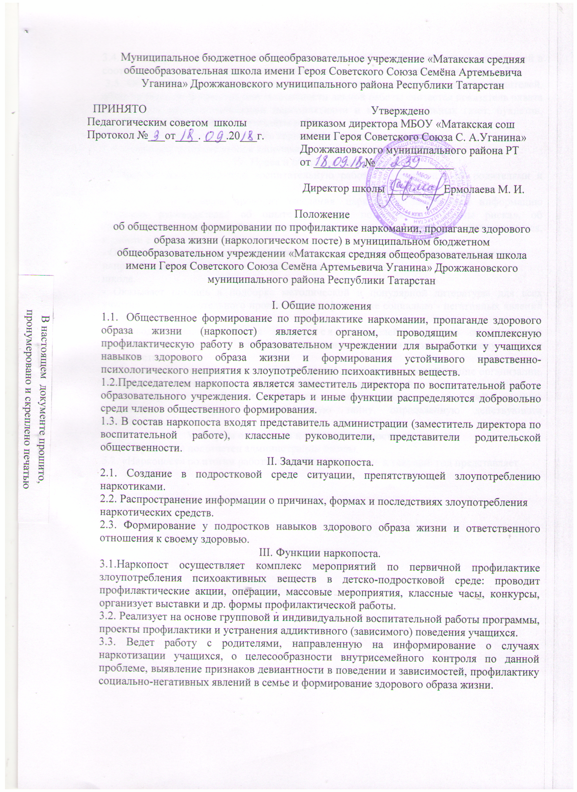

3.4. Организует информационно-просветительскую работу среди учащихся и родителей в соответствии с действующими законодательными, нормативно-правовыми актами РФ.
3.5. Обеспечивает проведение массовых мероприятий с участием учащихся, родителей, общественности. В качестве результативности данной работы считается показатель охвата школьников профилактическими мероприятиями и выпуск школьных газет, буклетов, отражающих содержание и результаты работы.
3.6. Организует работу «филиалов» наркопоста в каждом классе школы.
3.7. Оформляет в школе уголок здоровья с указанием телефонов доверия.
IV. Права и обязанности наркопоста.
- Проводит индивидуальную воспитательную работу с учащимися, их родителями и классным руководителем.
- Один раз в четверть проводит заседания наркопоста, заслушивает информацию классных руководителей об опыте работе с подростками «группы риска», об эффективности мероприятий по формированию здорового образа жизни среди учащихся, о работе с родителями.
- Обращается с конкретными замечаниями и предложениями к администрации школы, направленными на улучшение профилактической работы в школе.
- Оказывает помощь в подборке методической и популярной литературы для всех участников образовательного процесса по профилактике социально - негативных явлений среди учащихся.
- Проводит мероприятия для учащихся, родителей, педагогов по первичной профилактике злоупотребление психоактивных веществ согласно плану работы наркопоста.
- Обращается по принятию мер с проблемными семьями в соответствующие организации, предприятия, учреждения в целях охраны прав и здоровья детей
Члены наркопоста обязаны соблюдать конфиденциальность сведений, которые составляют служебную, а также иную тайну, определенную действующим законодательством.
V. Формы отчетности и учета деятельности наркопоста.
5.1. «Наркопост» подотчетен администрации школы.
5.2. «Наркопост» по итогам работы за учебное полугодие и текущий год представляет
отчет.

